**Уважаемый коллега!**

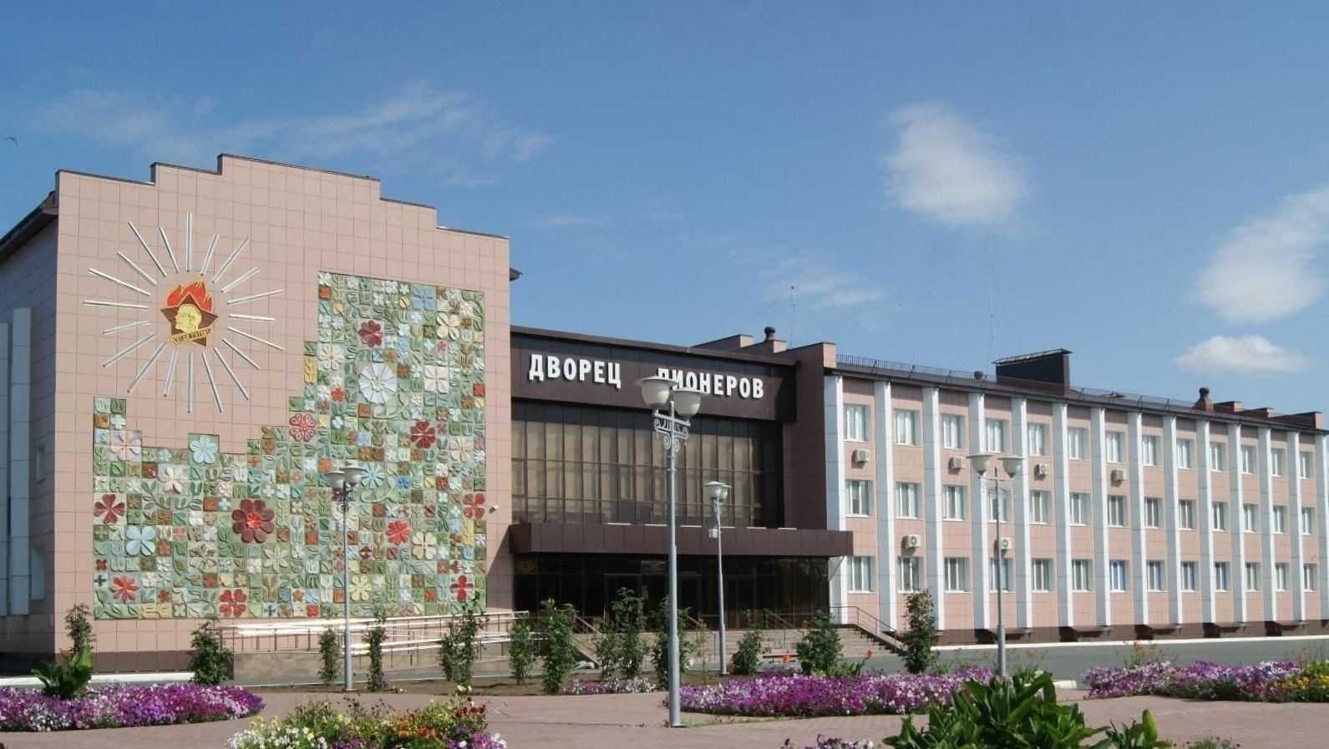

**МАУДО «Дворец пионеров и школьников г. Орска»**

**Директор:** Орлова Нина Павловна

Конт**.**тел**.:** +7(3537)25-54-54; +7(3537)25-53-63

Эл.почта: [dvorez56@yandex.ru](mailto:dvorez56@yandex.ru)

Сайт: [https://dvorec56.orskschool.ru/](https://vk.com/away.php?to=https%3A%2F%2Fdvorec56.orskschool.ru%2F&cc_key=)

**ПРОГРАММА**

**ГОРОДСКОЙ ТВОРЧЕСКОЙ ПЛОЩАДКИ**

**В РАМКАХ ГОРОДСКОГО МЕТОЧЕСКОГО ОБЪЕДИНЕНИЯ**

**ПЕДАГОГОВ - ОРГАНИЗАТОРОВ**

**«Организация деятельности**

**педагога - организатора с детьми в каникулярный период»**

**Дата проведения: 21 апреля 2025 г.**

**Место проведения: МАУДО «Дворец пионеров г. Орска»**

**г. Орск, ул. Нефтяников, 2в**



**План проведения**

**городской творческой площадки**

**Тема: «Организация деятельности**

**педагога - организатора с детьми в каникулярный период»**

***Дата проведения: 21 апреля 2025 г., 14.30***

***Место проведения: Дворец пионеров, кабинет 101, фойе, 104***

14.00 -14.30 Регистрация участников

14.30 – 14.35 Вступительное слово

*Мазур Елена Вячеславовна,*

*руководитель ГМО*

*педагогов – организаторов*

14.35 – 14.45 «Работа педагогов – организаторов

в каникулярный период»

(из опыта работы Дворца пионеров)

*Розниченко Наталья Вячеславовна,*

*методист МАУДО «Дворец пионеров г. Орска»*

14.45 – 15.10 Фрагмент игровой интерактивной

программы «Караоке STAR»

*Лохонова Дарья Сергеевна, педагог –*

*организатор МАУДО «Дворец пионеров г. Орска»*

15.10 – 15.35 Фрагмент диско программы «Танцуй»

*Капленко Владислава Александровна,*

*педагог-организатор МАУДО «Дворец пионеров*

*г. Орска»*

15.35 – 16.00 Мастер – класс по изготовлению топпера

«Цветок» (техника изонить)

*Яшина Наталья Николаевна,*

*педагог дополнительного образования*

*МАУДО «Дворец пионеров г. Орска»*

16.00 – 16.15 Рефлексия. Подведение итогов.

*Мазур Елена Вячеславовна,*

*Розниченко Наталья Вячеславовна*

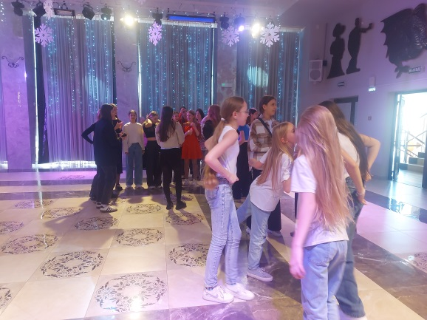

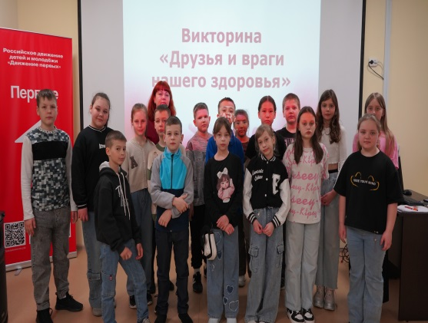

*.*

г. Орск - 2025